

ФАСТІВСЬКА МІСЬКА РАДА

Київської області

ВИКОНАВЧИЙ КОМІТЕТ

Р І Ш Е Н Н Я

____________________ м. Фастів № _________

Про надання погодження ТОВ

«Детективне агентство - БІТТ»

на отримання містобудівних умов

та обмежень

Розглянувши звернення керівництва ТОВ «Детективне агентство - БІТТ» щодо надання дозволу на отримання містобудівних умов та обмежень для проєктування об’єкта будівництва: «Будівництво спортивного закладу по вул.Зарічна у м. Фастів, Київська обл.», враховуючи позитивні висновки комісії з вирішення питань погодження будівництва, реконструкції та перепланування від 30.08.2022 р., керуючись п.п.9 п.«а» ч.1 ст.31 Закону України “Про місцеве самоврядування в Україні”, виконавчий комітет вирішив:

1. Відділу містобудування та архітектури виконавчого комітету Фастівської міської ради надати ТОВ «Детективне агентство - БІТТ» містобудівні умови та обмеження для проєктування об’єкта будівництва: «Будівництво спортивного закладу по вул. Зарічна у м. Фастів, Київська обл.» згідно передпроєктних пропозицій, наведених у додатках.
2. Попередити керівництво ТОВ «Детективне агентство - БІТТ» про те, що приступити до будівельних робіт можливо за умови виготовлення проєктно-кошторисної документації та отримання дозволу на початок виконання будівельних робіт в органі Державного архітектурно-будівельного контролю.
3. Контроль за виконанням даного рішення покласти на першого заступника міського голови з питань діяльності виконавчих органів ради Зикову О.Б.

Міський голова Михайло НЕТЯЖУК

Додаток 1
до рішення виконавчого комітету Фастівської міської ради
від _____ 2022 року № ___

Будівництво спортивного закладу по вул. Зарічна у м. Фастів, Київська обл.

ЕСКІЗНІ ПРОПОЗИЦІЇ
Фасад 1-2
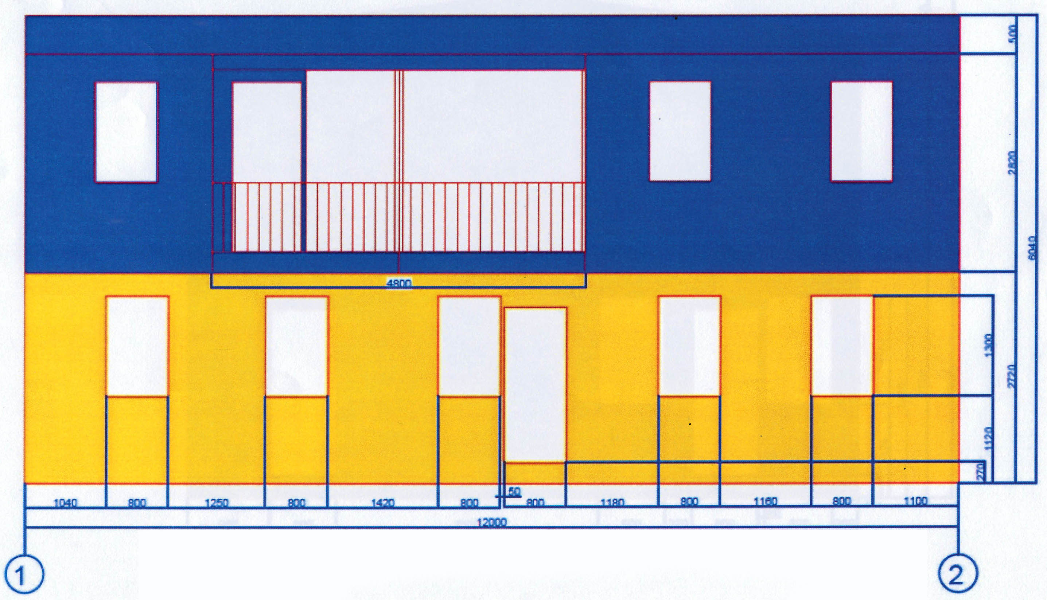
Схема розміщення об’єкта будівництва
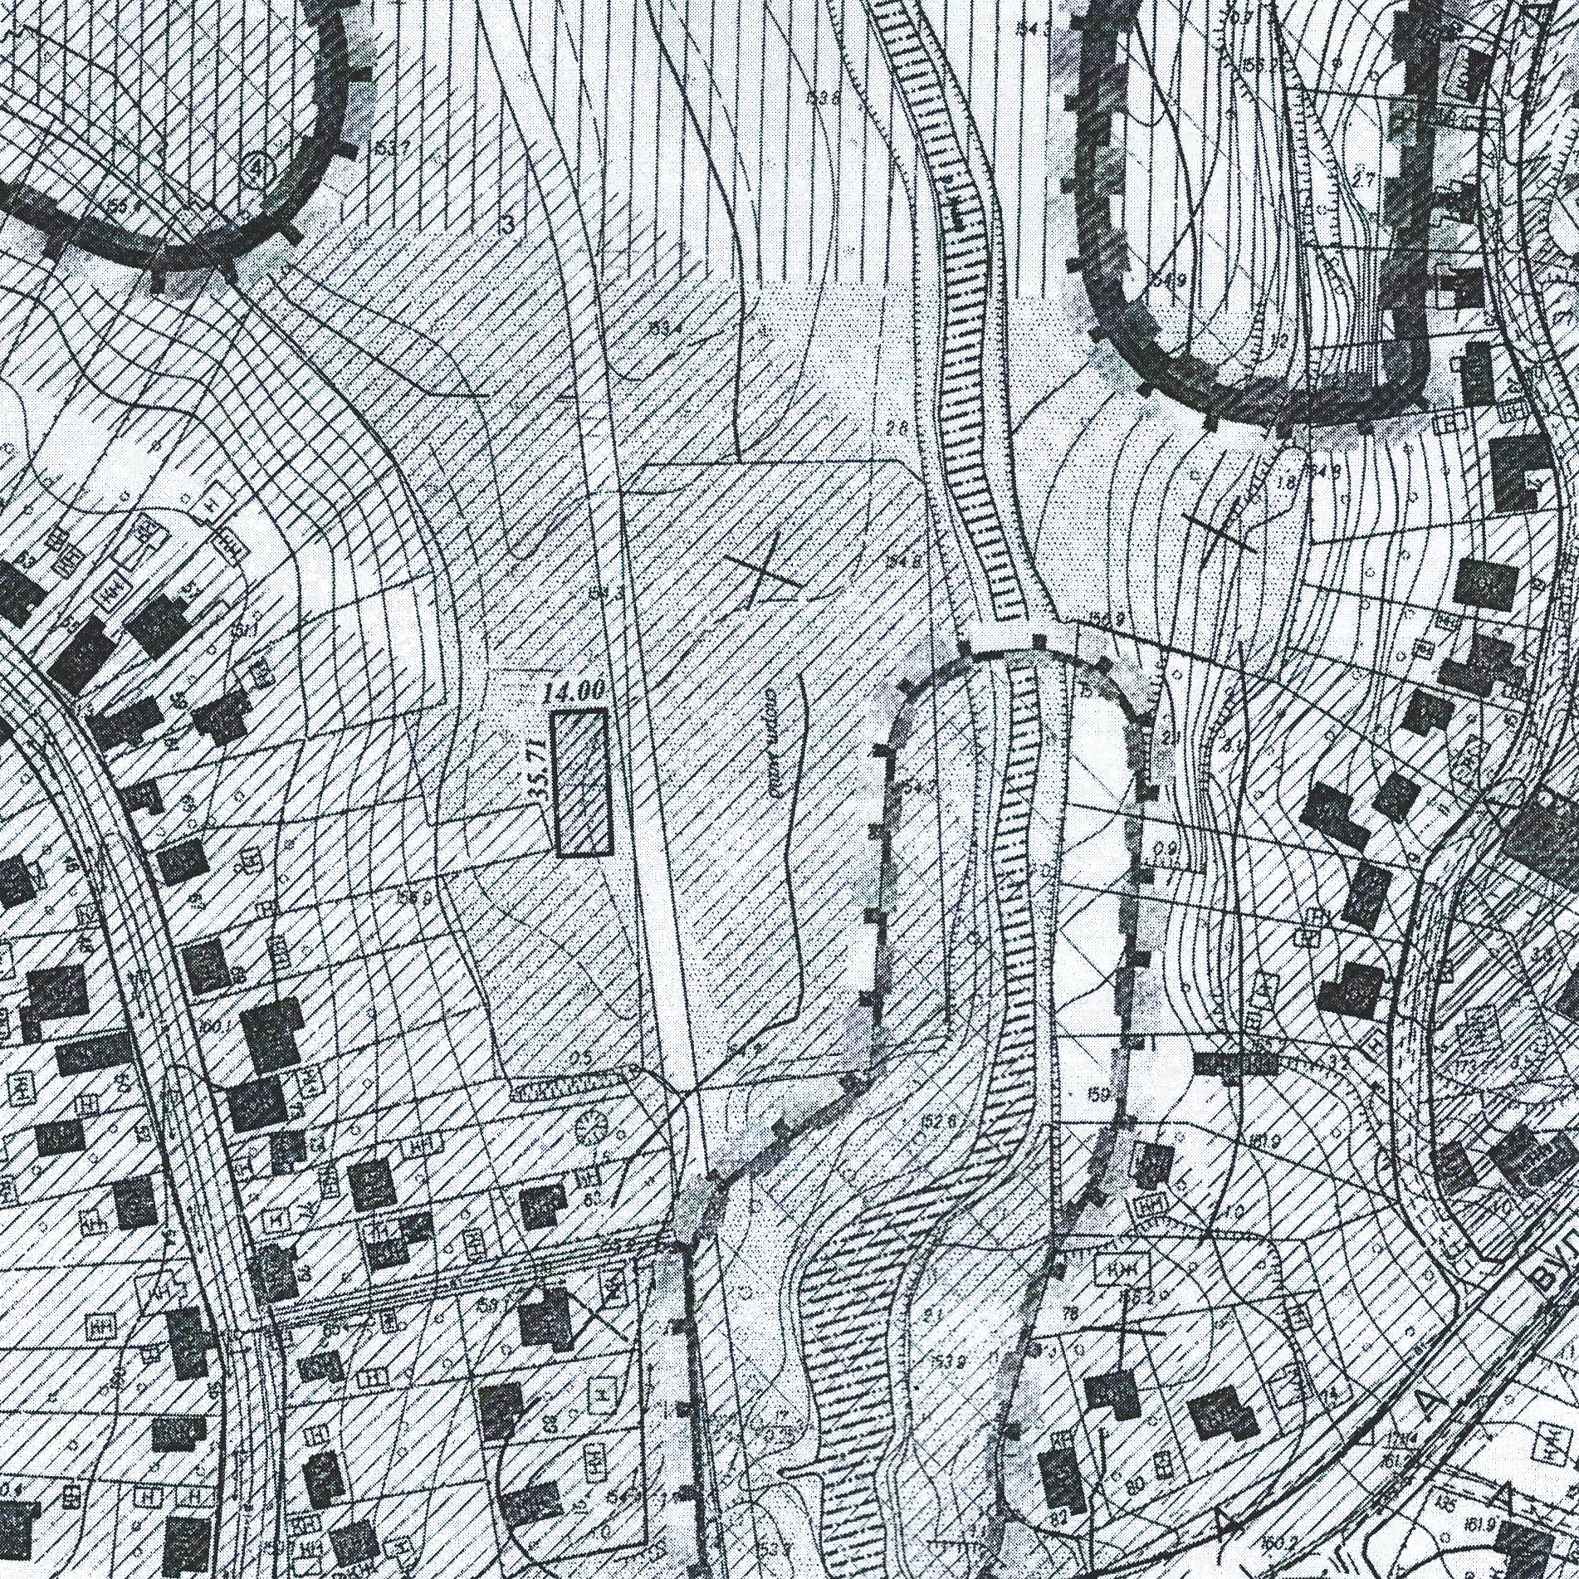


Керуючий справами (секретар)
виконавчого комітету Леся ТХОРЖЕВСЬКА

Додаток 2
до рішення виконавчого комітету Фастівської міської ради
від _____ 2022 року № ___

Будівництво спортивного закладу по вул. Зарічна у м. Фастів, Київська обл.

ЕСКІЗНІ ПРОПОЗИЦІЇ
Фасад А-Б
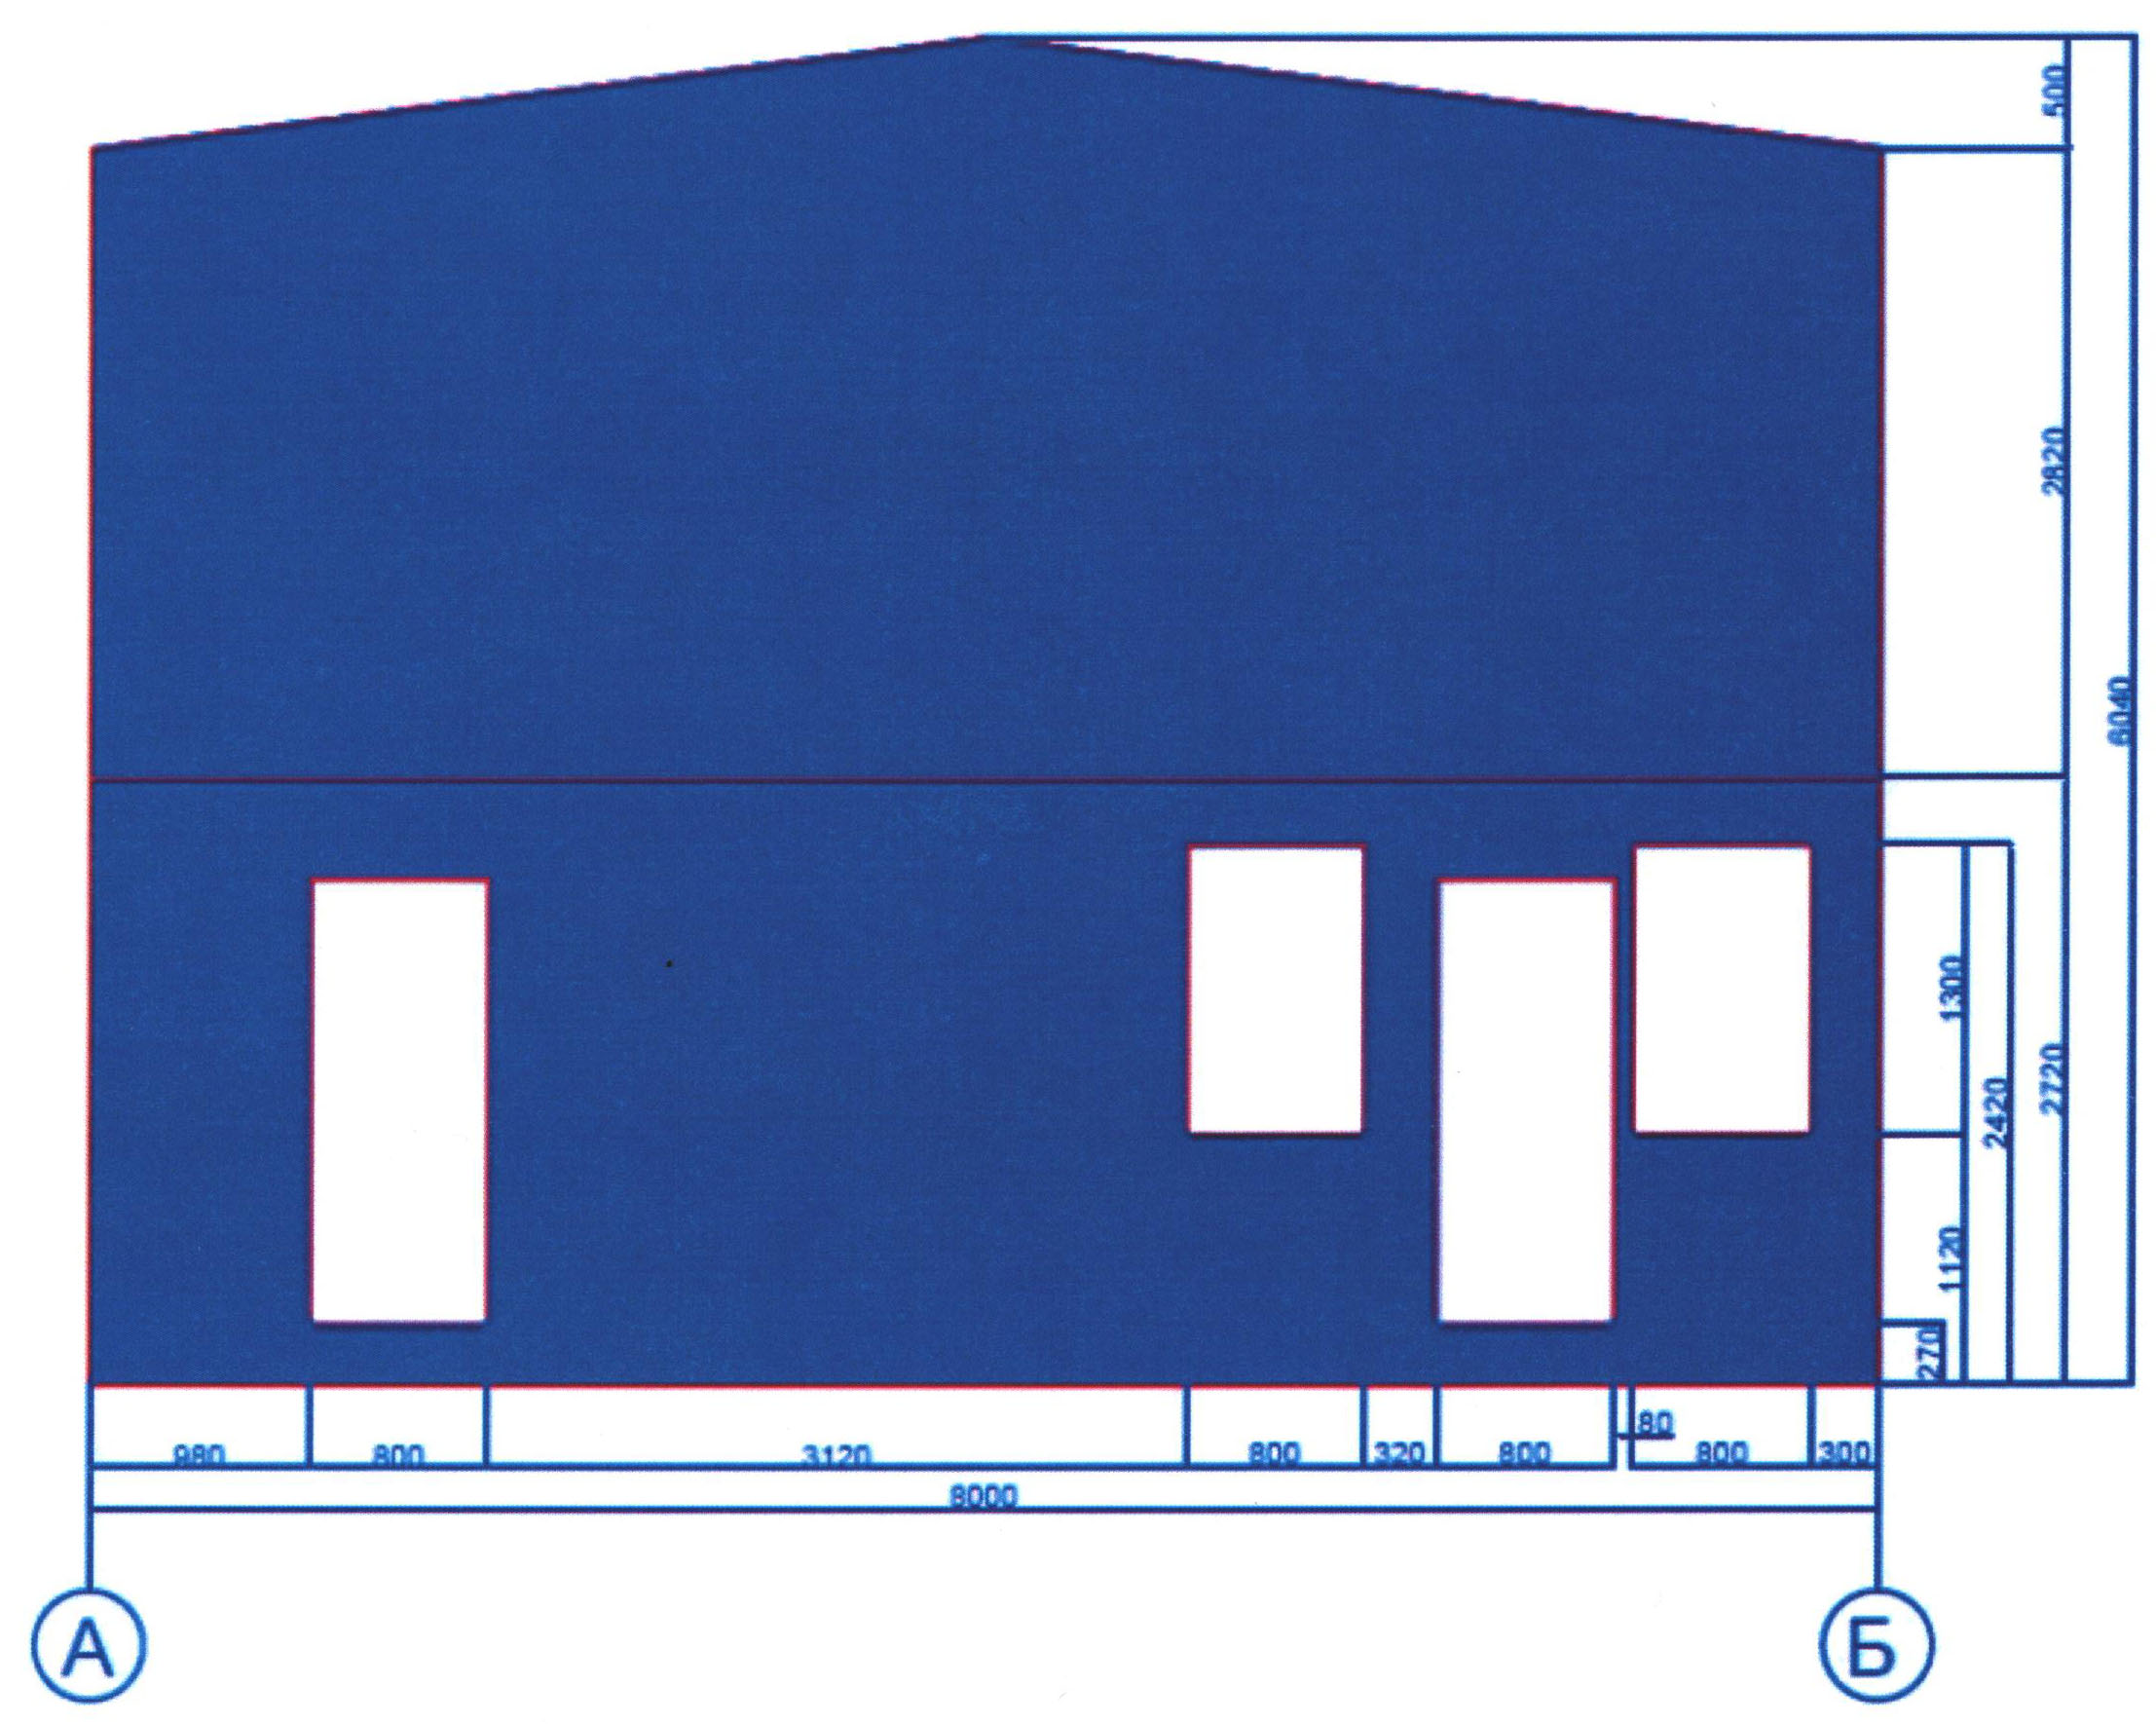

Фасад Б-А
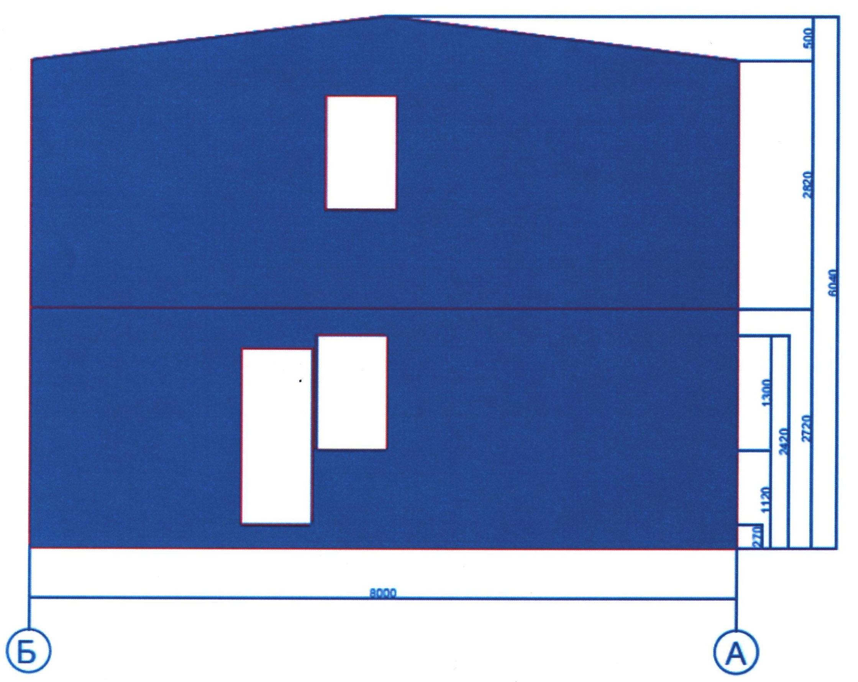

Керуючий справами (секретар)
виконавчого комітету Леся ТХОРЖЕВСЬКА

